Ağ İşleme

1. Ağ işleme Temelleri
Ağ dört ana yapıya bölünebilir

- Wan (Geniş alan ağı)
- Man (Metropolitan ağı)
- Lan (Yerel ağ)
- San (Sistem ve ya Depo alan Ağı)
Wan geniş coğrafik alanlarda büyük sayıda bilgisayarın birbirine bağlanması ile gerçekleşen yapıdır.Bir çok alan, ülke ve şehri kapsayabilir.Lan ise daha küçük sayılarda bilgisayarla çalışan daha yerel bir ağdır.Man ise bilgisayar sayısı ve alan bakımından bu ikisinin arasında kalan olarak görülebilir.Örneğin küçük bir şehri kapsayan yapı Man olabilir.Bir San ise bilgisayar ve ya depolama aygıtlarını tek bir sistem için bağlamak amacıyla kurulan ağ biçimidir.Wan’ı diğerlerinden ayıran ana faktör genişletilebilir olmasıdır.Yani ağa ne kadar çok bilgisayar girerse o kadar sayıda kullanıcı Wan’a eklenebilmelidir.Wan üzerinden bir mesaj gönderildiği zaman düğümlerini ve kaynaktan hedefe olmak şeklinde kullanır.Fakat Lan türü yapılanma doğal olarak Wan’a göre daha hızlıdır.Daha küçük alanlarda daha küçük mesafelerle çalışması bunun ana sebebidir.

Network yönlendirme şemaları Bağlantı temelli ve Bağlantısız olarak ikiye ayrılır (Connection – Oriented ve Connectionless) Bağlantı temelli yapıda mesajlar kaynaktan hedefe hep aynı yolu izlerler. Sadece ilk paket yönlendirme haritasını bilir, varılacak hedef gibi.Bağlantısız (Connectionless) iletim metodunda ise mesaj paketlere bölünür ve bu paketler farklı yollar izleyebilirler.Hepsinde hedefin bilgisi bulunmaktadır ve başlıklarına göre hedefte birleştirilirler.
1.1 Ağ Performansı

Ağ teknolojilerinde performans söz konusu ise aşağıdaki iki kural kullanılmaktadır.

Gilder Kuralı ve Metcalfe Kuralı.Geroge Gilder’e göre iletişim bant genişlikleri her 12 ayda 3 katına çıkmalıdır.Metcalfe kuralına göre ise bir ağın kalitesi düğüm sayısının karesi ile ölçülebilmektedir.

Gilder kuralı hızı önemsemektedir.Örneğin yerel ağ teknolojilerinde son 15 yılda saniye başına 10 mega bit ten 10 giga bit e gelinmiştir.Metcalfe ise verimliliği ön planda tutmuştur.

1.2 Internet

İnternet sanal bir birleşim sonucu birbirlerinin tüm alanlarını tarayabilen ufak ağların ve yönlendiricilerin, koleksiyonudur. İnternetin temeli tüm katılımcılarının kabul ettiği TCP/IP protokolüdür. İnternet üzerinden birçok paket TCP/IP kullanılarak taşınmaktadır. Son zamanlarda ise internet bir arama prototipinden ziyade günümüzün en büyük iletişim medyası haline gelmiştir. İnternet ve WWW nin kullanıcılarındaki bu büyük patlama, elektronik paylaşıma ve paralel işlemlere olan ilgiyi hızlı bir biçimde canlandırmıştır.

En çok internet kullanan on ülkenin oranları :

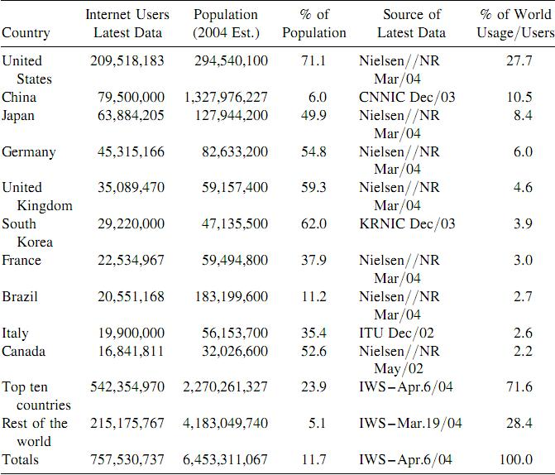

Görüldüğü gibi ABD populasyon kullanımında %71 seviyesindedir ve toplam kullanımda ise %12 ye yakındır.Gilder ve Metcalfe’ye göre ise bu sayılar daha da artacaktır.

1.3 Diğer Ağ Teknolojileri

TCP/IP den başka bir çok internet protokolü ve teknolojisi vardır.Bazılarından aşağıda bahsettik.

Fast Ethernet ve Gigabit Ethernet

Kulanıcıya saniyede 100 mega bit veri taşıma olanağı veren bir yerel ağ teknolojisidir.Bu sayı 1 giga bite kadar çıkarılabilmektedir.Tabi ki bunlar cluster yapıları için ve işletmelerin omurga ağları için oldukça uygundur.

Fiber Distributed Data Interface (FDDI)

Fiber optik kablo kullanarak token-passing ve dual-ring lan kullanan ayrıca saniyede 100 mega bit kadar veri iletimi sağlayan bir yapıdır.Yüksek hızlı omurga ağlarda ve uzak mesafelerde kullanılabilmektedir çünkü yüksek hızda iletim ve kesintisiz bir iletişim sağalamaktadır.

High-Performance Parallel Interface (HiPPI)
Noktadan noktaya iletişim kanalı olarak düşünülmüş bir yapıdır.Çoklu yapıyı desteklememektedir.
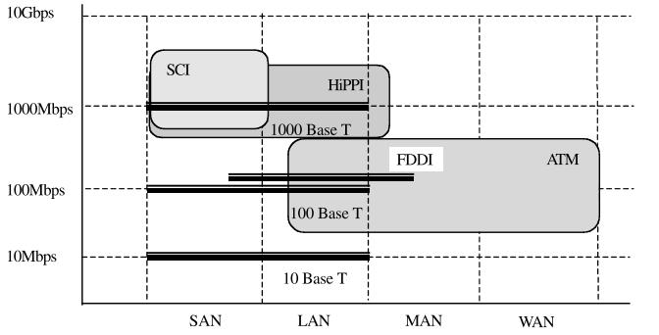

Asynchronous Transfer Mode (ATM)

Bağlantı temelli (Connection – oriented) bir iletişim şeklidir.Lan ve Wan için uygundur.Hücre denilen ufak parçalar halinde veriyi taşır.Bu hücreler fiber de olmak üzere bir çok ağ elemanında kullanılabilmektedir.Amacı yüksek hızda veri taşımaktır.En hızlı ATM donanımı Gigabit seviyesinde iletişim hızı sağlamaktadır.

Scalable Coherent Interface (SCI)

PC cluster yapıları için gayet uygun ve populer olan bir IEEE standardıdır.Dizin temelli ve noktadan noktaya yapısında çalışan bir teknolojidir.Cluster yapısında kullanılabilen paylaşımlı hafıza sistemini desteklemektedir.

2. İstemci/Sunucu SİSTEMLERİ
En az ikiye bölünmüş bir yapıdır.Bu yapıda bir ve ya daha fazla server (sunucu) işlemin bir kısmını yaparken client (kullanıcı) diğer bir kısmını yapmaktadır.Ayrıca kullanıcılar server a bir ağ vasıtası ile bağlıdır.Bir kullanıcı bu yapıda serverdaki bir verinin görüntülenmesinden sadece biraz daha fazlasını yapabilmektedir.Ya da daha özelleştirilmiş bir sistemde bir kullanıcı tüm bir uygulamayı yönetebilir ve çalıştırabilir.Buna server tarafından desteklenmiş veri yapısı denir.Server/client sistemlerde genellikle two-tier ve ya three-tier şeklinde bir sınıflandırma olur.Bir two-tier sistemde kullanıcı serverdan tamamen ayrılmıştır, tüm kullanıcılar bir tier dir ve serverlar diğer tier dir.Örneğin bir client bir ve ya daha fazla server üzerindeki bir veritabanına erişebilir.Bir three-tier sistem de aynı two-tier gibi kullanıcıyı serverdan ayırmaktadır.Fakat burada serverlar da bir ve ya iki tier e ayrılmıştır.Uygulama serverları medium leveldedir ve second tier olarak adlandırılırlar.Database serverları ise üçüncü seviyededir ve tier 3 olarak adlandırılırlar.Örneğin bir pc kullanıcısı bir web server a bağlanabilir ve web server da bir tier 3 olan database serverına bağlanabilir.

Modern programlama dilleri dağıtılmış uygulamalar temelinde server/client ilişkisi inşa etmeye elverişlidir.Bu uygulamalar server ver client olarak ikiye ayrılmıştır.Bunlar da ağ içerisinde farklı bilgisayarlara paylaştırılmıştır.Bir client bir servera istek gönderir ve cevap için bekler.Diğer tarafta ise server bir istek alırsa bunu işler ve sonucu client e gönderir.Geleneksel model bu rolü üstlenen yani server olan makine genellikle en güçlü olanıdır.Örneğin bir veritabanı server modelinde bir çok bilgisayar server a sorgular göndererek sonuç beklerler.Tüm bu isteklere cevap verebilecek nitelikte güçlü bir makine gerekmektedir.Aşağıdaki şekilde her client istekleri ile yeni bir thread yaratımını tetiklemektedir.

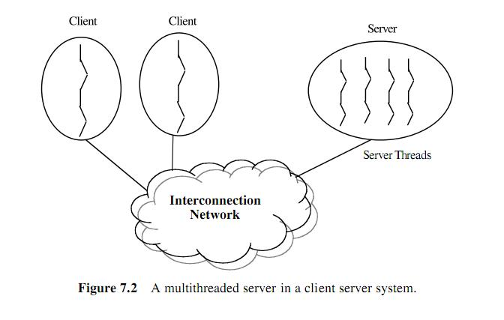
2.1 Soketler
Soketler bir makine üzerinde çalışan bir uygulama ile başka bir makine üzerinde çalışan diğer uygulama arasında iletişim kurmak için yaratılmış bir yapıdır.Bir soket yapısı içerisinde bir veri yapısı barındırmaktadır böylece iletişim için gereken bilgileri tutabilmektedir.Bir soket gelen bir iletişimi bekletmek ve ya bir ilişki başlatmak için kullanılabilir.
Bir kullanıcı bir soket kullanıcısı (Örneği – Instance) yaratarak bir uzaktan bağlantı serverına aktif bir bağlantı kurabilir.Bir server bağlantısı kurmak ve onu özel bir port numarasına indirgemek için bir server soketinin kullanıcısını (burada örneği deniyor ama instance; bir uygulama, kullanılmak için kullanıcıya nasıl arayüz sağlıyorsa bir uygulamayı kullanmak isteyen “başka bir uygulama” olabilir, bu durumda ona da bir kullanıcı arayüzü açılmalıdır, buna instance denir, burada da instance demiş ama Türkçe karşılığı yok.)
Bir server soketi , kullanıcı tarafından gelen iletişim isteklerini bir tcp port üzerinden dinler.Eğer kullanıcı bu porta bağlanırsa server onun bağlanma isteğini kabul eder.Bir kere bağlandıktan sonra kullanıcı da server da isteklerini ve sonuçları soket üzerine yazarlar.Soketi kullanma bittiğinde soket yapısı paylaşım sona erer.
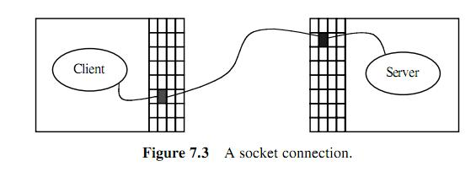

Aşağıdaki örnekte bir Client/Server java programı yazılmıştır.Client serverdan veri almakta ve okumaktadır bu örnekte.Üst seviye Java bilgisine gerek yoktur ve zaten gerekenler de açıklanmıştır.

Java diğer bir çok programlama dili gibi class lardan oluşur.Bu classlardan da bir çok nesne (object) yaratılabilir.Bu objeler classların instance larıdır.Yani diğer uygulamaların kullanımı için kendisinin bir örneğidir.

CLIENT/SERVER JAVA STATEMENT

Socket <connection> = new Socket(<hostname>,<portnumber>);
Hostname bağlanılacak bilgisayardır port number ise hangi port üzerinden bağlanılacağıdır.

DataInputStream in = new DataInputStream(<connection>.
getInputStream());
DataOutputStream out = new
DataOutputStream(<connection>.getOutputStream());

Önemli olan buradaki programın bağlantı için açıkladığı adımlardır.Kullanıcı adımları :

1. Kullanıcı serverla bir bağlanma isteğinde bulunur.
2. Bağlantı kurulduğu zaman, Kullanıcı serverdan bir string ister.
3. Client istediği string i görüntüler.

Program kısaca bunları yapabilmektedir.Buna soket programlama denmektedir ve çok geniş bir kullanım alanına sahiptir.

Server adımları ise :
1. Server clientten gelecek bağlanma isteği için bekler.
2. Bağlantı gerçekleştiğinde, server client e bir string gönderir.
3. Server bağlantıyı kapatır.

2.2 Uzak Prosedür Çağrısı (RPC)

Remote procedure call (RPC) bir çok client/server modelinin temelidir.RPC nin mantığı ; bir prosedürü başka bir bilgisayardan çağırma üzerine kurulmuştur.Prosedür çağırıldığı zaman parametreleri ağ aracılığı ile uzak bilgisayara (Uzak bilgisayar) gönderilir.Uzak bilgisayar ise prosedürü çalıştırır, değerlerini döndürür ve daha sonra işlemine devam eder.

RPC ler soketlerin tepelerine inşa edilebilirler. Bu soket mekanizmasının parametreleri uzak bağlantıda geçmek ve prosedürü çalıştırmak gibi kullanılabilen bir özelliğidir.Uzak bağlantıda prosedür çağırma işlemi aslında basittir çünkü programcıların herhangi bir prosedürü çağırmalarına ve çalıştırmalarına benzemektedir.Yine de bir çok karmaşık yanı vardır.

RPC bloke edilmiş olabilir ve ya edilmemiş olabilir bu seçilebilir bir durumdur.Bloke etmek demek çağrıyı barındıran yerin cevap beklerken programı durdurması demektir.Bloke edilmemiş RPC ise programın herhangi bir cevap beklemeden işlemine devam etmesine olanak verir.Yine de bazı durumlarda kullanıcı bizzat cevabı istemelidir çünkü bazen cevap hiç gelmeyebilir.

2.3 Middleware

Middleware client/server modelinin önemli parçalarından biridir çünkü birlikte işlerlik anlamındaki bir çok problemi çözmek için kullanılmaktadır.Esnekliğe zemin sağlar ve çoklu serverlara kapılar açar.Yazılımın üst seviye katmanlarından biridir nedenleri ise :

- Eski sistemler ile yeni sistemlerin bir arada yaşayabilmesini sağlar.
- Yeniden kod yazma gereksinimi olmadan giriş yapabilmesi ve aynı anda format çevirebilmesi nedeniyle birlikte işlemesi gereken uygulamaları kullanılabilir hale getirir.
- Bileşenleri birbirinden ayırarak birinde yapılan değişikliğin diğerini en az etkilemesini sağlar.
- Harcanan eforu düşürür ve sistem yerleştirmeye ve geliştirmeye zaman kazandırır.Çünkü programcıların ağ bilgisi dağıtımı yapılmış program bilgisi bulundurmalarına gerek yoktur.

2.4 Paralel İşlemler İçin İstemci/Sunucu İskeleti
Client/server modeli kullanılarak dizayn edilebilirler.Bir kullanıcı büyük bir uygulamayı ufak parçalara bölerek bunun farklı serverlar tarafından işlenmesini sağlayabilir.Tüm serverlar çözüm üreterek bunları client e gönderir.Client ise bu çözümleri birleştirerek final çözümünü oluşturur.Client usta olarak çalışırken bu sistemde serverlar köle olarak görülebilir.
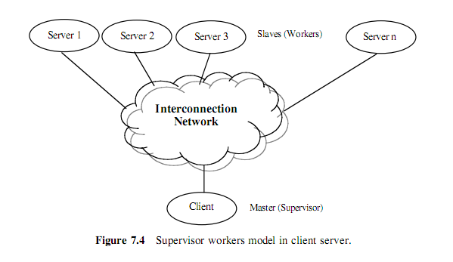
Client (Supervisor)
- Client soketlerden ve data akışından bir dizi yaratarak giriş ve çıkışları kontrol eder.
- Büyük bir işi parçalara bölerek serverlara parça parça servis eder.
- Tüm akışı ve soketleri tüm serverlarda durdurur.

server (worker)
- Server kullanılmayan bir portta bir server soketi yaratır.
- Bu porta bağlantı için bekler.
- Bu soketler için data akışının giriş ve çıkışını yaratır.
- Çağrıda bulunan client için server body si ayaklandırılır ve istenen işlem gerçekleştirilir.
- Server işini bitirir ve yeni gelecek çağrıyı bekler.

Cluster

Düşük maliyetli (Pc tabanlı) sistemlerden oluşturulan bir grubun, kümelenerek tek bir sistem gibi davranmasıdır.Ortaya çıkan ölçeklenebilir,Çok yüksek performanslı sistem, mainframe ihtiyacını ortadan kaldırır,yüksek güvenilirlik sağlar.
Kümeleme içindeki aygıtların (İşlemci, network aygıtları vs.) ortak kullanımını sağlar.
Düşük maliyetle yüksek performans sağlar.Kolay yükseltme ve büyüme sağlar.

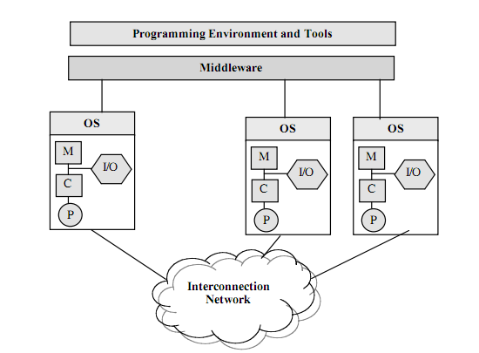
Threads

Modern işletim sistemlerinin işlevlerinden birisi de bir işlemin bir çok thread’ini destekleyebilmesidir.Bir thread bazen hafif işlem parçacığı olarak da anılır.Bir işlemin parçalara bölünmüş halinin her parçacığına verilen isimdir.İşlemci üzerinde sıralı olarak işlenirler.İçinde thread olmayan bir işlem çalıştırılamayacağı gibi işlemi olmayan bir thread da işe yaramazdır.

Çoklu threadlar genellikle farklı işlemcilerde işlenirler.Ayrıca mesaj alıp vermek için de kullanılabilirler.Örneğin bir görevin istek mesajı almayı bekleyen bir çok thread i olabilir.Bir thread işlem mesajı alınca bu işi diğer threadlarla beraber aynı anda yaparlar.Java dilinde çoklu thread işlemi desteklenmektedir.

4. Ağları Bağlama
Bir clusterin performansı hızı ve ağ bağlantısı ile ölçülebilir.Fakat bir çok araştırmacıya göre asıl önemli olan faktör ağ bağlantısıdır.Buna örnek olarak bant genişliği verilebilir.Bant genişliği paket alım verimlerindeki hızı artıran bir faktördür.

Ağ bağlantısı için ilk başlarda Ethernet tek çözüm olsa da artık bir çok çözüm bulunmaktadır. Gigabit Ethernet, Myrinet, ve Quadrics bunlardan bazılarıdır.Ethernetin diğerlerinden farkı ise ucuz bir çözüm olmasıdır.Diğerleri ise programlanabilirlik ve performans açısından tercih edilmektedir.

4.1 Ethernet

Xerox PARC tarafından 1970 lerde üretilmiş paket iletimine dayalı bir lan teknolojisidir.Çoklu hostların bir ortak paylaşım alanına bağlanıldığı paylaşımlı bir bus teknolojisi olarak dizayn edilmiştir.Tüm hostlar ethernete bağlanarak tüm iletimleri almaktadırlar.Aynı zamanda bu iletimleri diğer hostlara çoğadağıtım ile göndermektedirler.

Ethernet Carrier Sense Multiple Access with Collision Detect (CSMA/CD) adı verilen bir dağıtımı yapılmış kontol şeması kullanmaktadır.Mesaj sadece ağ diğer mesaj iletimleri yüzünden meşgul olmadığı zaman iletilebilir.
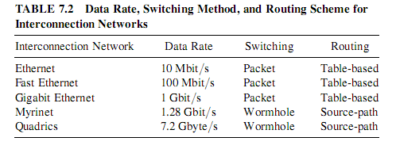
Tüm iletimler bir bekleme süresi ve minimum iletim süresi ile sınırlandırılmıştır.Lan teknolojisinin ilk yıllarında ethernetin saniyede 10 million bit iletim kapasitesi vardı.Fast Ethernet de bu hız 100 dür ve Dual-speed Ethernet de ise 10 ile 100 mb arasında değişmektedir.

Ağa bağlanan her bilgisayara benzersiz bir string olan Ethernet adresi verilir.Aslında bu sayı genellikle Ethernet donanımı üretildiğinde ürün üzerine yazılarak verilmektedir.Mac adresi olarak da bilinen bir adres ise ethernetin fiziksel adresidir ve yine benzersizdir.

Performans için Ethernet hızı ile işlemci hızı arasında denge olmalıdır.1994 de inşa edilen Beowulf clusterında işlemci ethernetten çok daha hızlı olduğu için sorunlar yaşanıyordu.1997 de ise Fast Ethernet için daha iyi bir seçim olan sixteen 200 MHz P6 inşa edildi.Bir cluster yapısı için işlemci hızı, Ethernet hızı ve ağ bant genişliği arasında uyum olmalıdır.

4.2 Switches

Bir n1Xn2 switch n1 girişi olan ve n2 çıkışı olan bir yapıyı tanımlar.n1 ve n2 nin eşit olması ise gerekli değildir.Yine de bir çok yapıda bu sayı genellikle aynıdır.Bu performans ve verim açısından gerekli görülür.Bir switch giriş portlarından çıkış portlarına olan bağlantıyı sağlar.Bu bağlantılar bire bir de olabilir birden çoka da olabilir.Çoktan teke ise giriş esnasından sorunlar yaşanabileceği için tercih edilmemektedir.Bire bir bağlantılar tanımlanırken switch e crossbar denir.nxn bir switch n! Bağlantıyı tanımlar.

Switchlerde yönlendirme iki temel mekanizmaya dayandırılır.Kaynak tabanlı ve tablo tabanlı.Kaynak tabanlı olanda kaynaktan hedefe olan yol paketin header ine yazılır.Tablo tabanlı yönlendirmede ise switch in tüm yönlendirme tablosunu bilmesi gerekmektedir.Bir paket switch e girdiğinde bir tablo arama özelliği çıkış portuna karar verir.

4.3 Myrinet Clos Ağı

Yüksek performanslı paket iletişim ve yönlendirme teknolojisidir. Myricom tarafından Ethernete rakip olarak üretilmiştir.Çoklu port mimarisi kullanmaktadır.Gelen kanalından erişen bir paketi paketin isteğine göre bir porta yönlendirerek iletimi yönlendirir. Myrinet switchleri 4,8,12,16 porta sahiptir. n-port bir switch için portlar 0, 1, 2, ... , n -1 şeklinde adreslenir. Switchleri iki tip vlsi çipi kullanmaktadır crossbar-switch chips ve the Myrinet-interface chip.
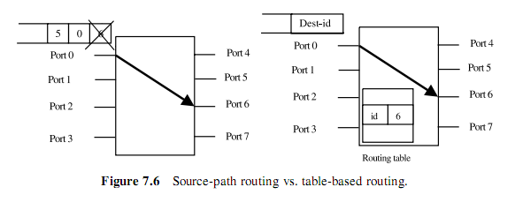

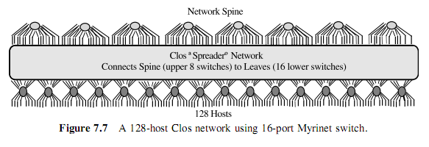

Myrinet-2000 network un temel inşa bloğu 16-portMyrinet cross-bar switch tir. Xbar16 isimli bir çipin üzerine implemente edilmiştir.Bir çok topoloji ile kullanılbilip bunlara bağlanabilmektedir.En bilinen topoloji ise Clos ağıdır.Şekilde Clos ağı görülmektedir :
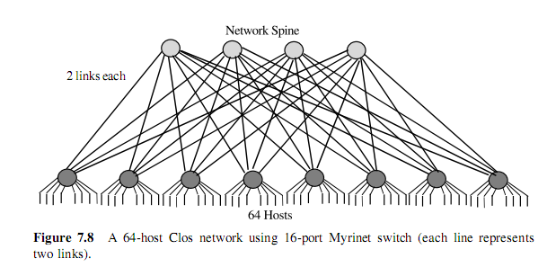
Myrinet paketlerinin yönlendirmesi kaynak yönlendirme yaklaşımına dayanır.Her Myrinet paketinin headerinde tüm yönlendirme bilgisi bulunmaktadır.Bir paket switche girdiğinde headerin baştaki byte i çıkış portuna karar verir.Host arayüzünde ise bir program kaynak yönlendirme çevirisini yapmaktadır.
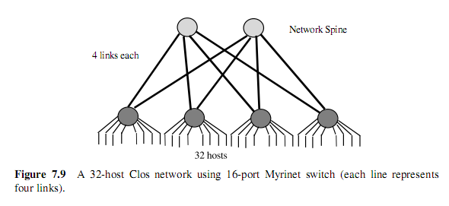

4.4 Quadrics Ağlar

Petriniye göre (2002) Quadrics ağlar iki donanım inşa bloğundan meydana gelmektedir.Programlanabilir bir network arayüzü (Elan) ve yüksek bant genişliğine sahip düşük gecikme oranıyla ortaya çıkan iletişim switchi (Elite).Elan ağı arayüzü Quadrics ağı bir ve ya birden fazla CPU içeren bir işlem düğümüne bağlar.Paket iletiminde yüksek seviye bir protokol olan Message Passing Interface (MPI)’i desteklemektedir.

QsNet Elite’i dörtlü bir fat-tree topolojsine bağlar.Bir dörtlü fat-tree topolojisi 4^n işlem düğümü ve n 4^n-2 switch yapısı demektir.

Şekiller dimension 1 ve 2 nin Dörtlü fat tree lerini sırasıyla göstermektedir:

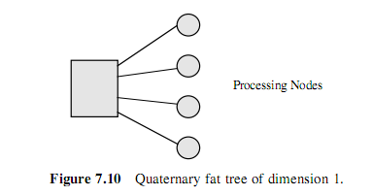

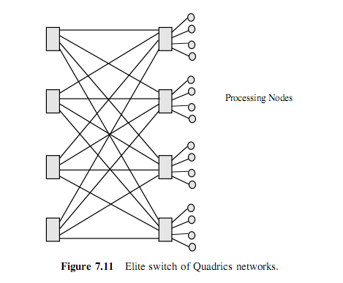

Elite ağlar kaynak yönlendirmelidir.Elan network ise paketi ağa salmadan önce yönlendirme bilgisini paketin headerina yazar.Yönlendirme bilgisi Elite Link başlıklarının bir dizisi şeklindedir.Paket network ta ilerledikçe her switch headerdeki ilk yönlendirme tagini silmektedir ve paketi bir sonraki switch e ve ya son hedefine ilerletmektedir.

5. Cluster Örnekleri
5.1 Berkeley Network of Workstations (NOW)
Berkeley Network of Workstations (NOW) cluster sistemlerinin önemli bir temsilcisidir.1997 de NOW üzerinde 10 Gﬂops üzerinde proje bilgisi Linpack ölçütüne göre arşivlenmişti ki bu da onu dünyanın en hızlı 200 bilgisayarının arasına sokuyordu. 100 SUN Ultrasparcs, 40 SUN Sparcstations running Solaris, 35 Intel PCs running Windows NT, 500 ile 1000 arasında disk.. hepsi Myrinet switched network ile birbirine bağlanmıştı.Programlama environmentları an itibariyle soketlerdir NOW üzerinde. MPI ve Split C.

NOW un farklı bileşenleri :

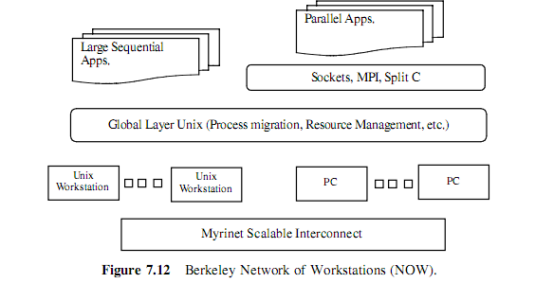

5.2 Beowulf Cluster

İlk Beowulf clusterlar 100 MHz DX4 işlemci ile 10 Mbps Ethernet kullanan yapılardı.İkincisi 100 MHz Pentium işlemcili 100 Mbps Ethernet ağ bağlantısına sahipti.Üçüncü jenerasyon ise farklı bir geliştirme laboratuarında inşa edildi. JPL and Los Alamos National Laboratuvarları 16-processor machine ile Pentium Pro işlemcileri birlikte çalıştırmayı başardı.1997 Gordon Bell ödülünü kazandı.İşlemciler arasındaki iletişim cluster a Ethernet internal üzerinden TCP-IP ile sağlandı.Yüksek bant genişliği için çoklu Ethernet yapısına başvuruldu.İletişim trafiğini koordine etmek adına Channel bonding tekniği çoklu Ethernet’leri bağlamak için kullanıldı.

İlk iki Beowulf Loki ve Avalon’du.Loki 16 Pentium Pro Processors ile Fast Ethernet switchleri kullanırken Avalon 140 533 MHz Alpha Microprocessor kullanmaktaydı.

